МКДОУ Мосальский детский сад комбинированного вида «Радуга»

Картотека дидактических игр по правилам Дорожного Движения



Подготовила: Евсикова Елена Юрьевна
воспитатель 1 кв. категории

Мосальск, 2018
«Автомульти»
Цель: учить соотносить сказочного персонажа и его транспортного средства,
правильно называть, развивать память, мышление, сообразительность.
Ход игры: Детям предлагается ответить на вопросы из мультфильмов и сказок,
в которых упоминаются транспортные средства.
1. На чѐм ехал Емеля к царю во дворец? (На печке)
2. Любимый двухколѐсный вид транспорта кота Леопольда? (Велосипед)
3. Чем смазывал свой моторчик Карлсон, который живѐт на крыше? (Вареньем)
4. Какой подарок сделали родители дяди Федора почтальону Печкину?
(Велосипед)
5. Во что превратила добрая фея тыкву для Золушки? (В карету)
6. На чѐм летал старик Хоттабыч? (На ковре-самолѐте)
7. Личный транспорт Бабы-Яги? (Ступа)
8. На чѐм поехал в Ленинград человек рассеянный с улицы Бассейной? (На
поезде)
9. Ехали медведи на велосипеде,
А за ними кот
Задом наперед,
А за ним комарики...
На чем летали комарики? (На воздушном шарике.)
10. На чѐм катался Кай? (На санках)
11. На чѐм летал Барон Мюнхгаузен? (На ядре)
12. В чѐм плыли по морю царица с младенцем в «Сказке о царе Салтане»? (В
бочке)
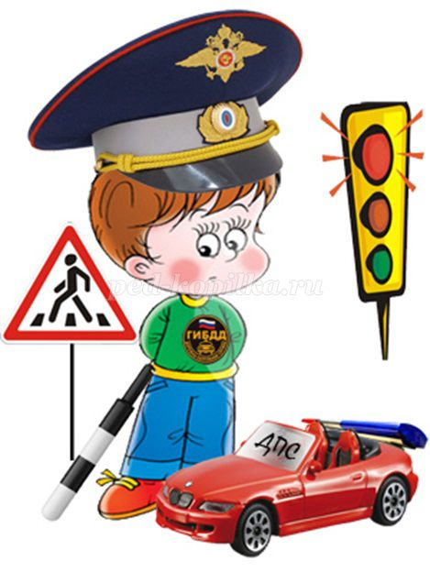
«Автошкола»
Цель: закреплять знания детей о том, как следует переходить улицу; о
назначении светофора, регулировщика и дорожных знаков; упражнять в
ориентировке в пространстве и во времени; воспитывать смелость,
находчивость, умение помогать товарищу.
Материал: Двойной лист картона: на левом листе наклеены картинки с
изображением различных дорожных ситуаций, на правом листе написаны
правила.
Ход игры: Дети рассматривают картинки с изображением различных дорожных
ситуаций. Они должны объяснить изображенную на картинке ситуацию,
оценить поведение пешеходов, детей у светофора, необходимость нужного
дорожного знака.
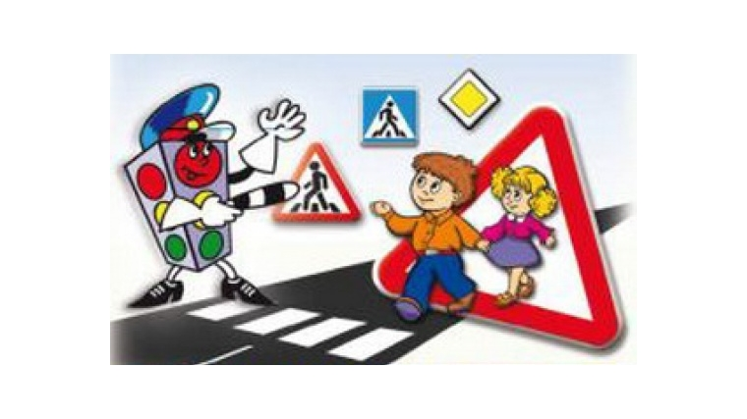

«Безопасный город»
Цель игры: дать представление о том, как важно правильно ходить и ездить по городу, развивать способность воспринимать реальный мир города, закреплять знания детей о дорожных знаках и правилах дорожного движения.
Правила игры: В игру играют дети с 5 лет и старше. Играющих до 3-х человек. Материал: игровое поле, фигурки пешеходов, дорожные знаки, светофоры, транспортные средства и кубик.
Ход игры: Перед началом нужно выбрать ведущего. Им может стать взрослый. Ведущий расставляет по «городу» дорожные знаки, определяет места остановок автобуса; он же управляет светофором. Остальные игроки берут себе фигурки человечков и распределяют между собой транспортные средства. Пусть кто-то будет водителем автобуса, кто-то продавцом в супермаркете, кто-то строителем парка, кто-то учеником в школе. Ваши роли ограничены только вашей фантазией. Дальше, бросая по очереди кубик, перемещаемся по городу. Пешеходы по тротуарам, автомобили по проезжей части. «Пешком» передвигаем фишку в любом направлении на столько шагов вперед, сколько точек выпало на кубике. На автомобиле – умножаем количество точек на три, на велосипеде — на два. Причем, водитель автомобиля может брать с собой пассажиров, например, подвести друзей. (Кубик в этом случае бросает водитель). А, оставив автомобиль, скажем, на стоянке, водитель превращается в пешехода. А еще можно подождать автобус на остановке и ехать большой компанией. Зеленый кружок (подземный переход) позволяет вам быстро (за один ход) и безопасно перейти на другую сторону улицы. А если вы попали на оранжевый кружок – это место требует от вас повышенного внимания — нужно пропустить один ход. Итак, начали. Из дома – в школу, из магазина — в парк, из парка – в гости к друзьям. Пешком, на велосипеде, на автобусе. Соблюдая все Правила дорожного движения.

«Большая прогулка»
Цель: Познакомить детей с дорожными знаками, необходимыми для автомобилиста.
Материал: Игровое поле, фишки, дорожные знаки.
Ход игры:
Дети на фишках-автомобилях проезжают по улицам города, соблюдая правила дорожного движения, собирают фотографии друзей и возвращаются к себе домой. Кто первый вернется, нарушив меньше правил, тот и выиграл.
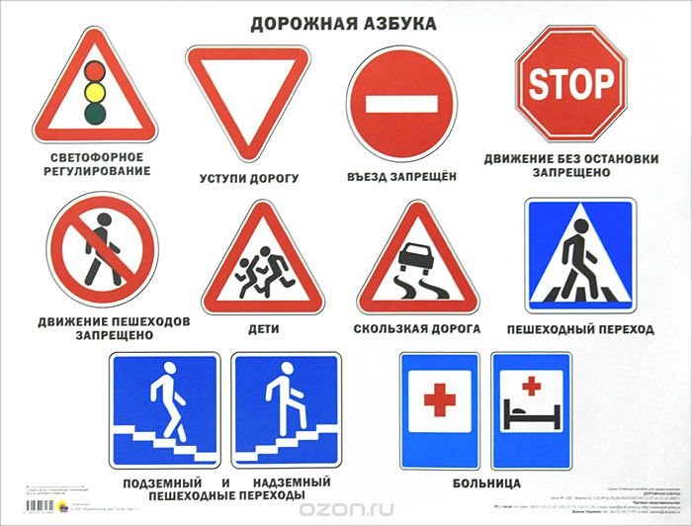

«Верно - неверно»
Цель: Закрепить с детьми правила безопасного поведения на улицах и знаки дорожного движения.
Материал: Игровое поле, знаки дорожного движения.
Ход игры:
Дети распределяют персонажей на картинке, и каждый рассказывает о том, кто как поступает – правильно или неправильно. Выигрывает тот, кто более полно и правильно опишет поведение выбранного персонажа.
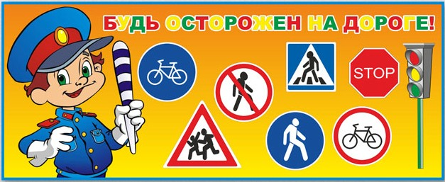

«Весёлый жезл»
Задачи: обобщить представление о правилах поведения пешеходов на улице; активизировать знания детей, их речь, память, мышление; воспитывать желание выполнять ПДД в жизни.
Правила: слушать внимательно ответы товарищей и не повторяться. Выигрывает та команда, которая назовёт больше правил для пешеходов. Давать ответ можно, только получив жезл.
Воспитатель делит детей на две соревнующиеся команды, сообщает название игры и её правила.
Воспитатель. Тот, кому я в руки дам жезл, должен будет назвать одно из правил поведения пешехода на улице. Названные правила повторять нельзя, поэтому будьте очень внимательны! Победит та команда, которая назовёт больше правил и не повторится.
Жезл переходит поочерёдно из одной команды в другую. Дети называют правила.
Дети. Переходить улицу можно по пешеходному подземному переходу или только на зелёный сигнал светофора. Пешеходам разрешается ходить только потротуарам; если нет тротуара, можно двигаться полевой обочине навстречу движению транспорта. Нельзя играть около дороги и на проезжей части. Нельзя перебегать улицу перед близко идущим транспортом и переходить улицу маленьким детям без взрослых. Прежде чем перейти улицу, надо посмотреть сначала налево, затем направо и, убедившись в безопасности, переходить.
Аналогично проводится игра «Слушай — запоминай», только дети перечисляют правила для пассажиров.
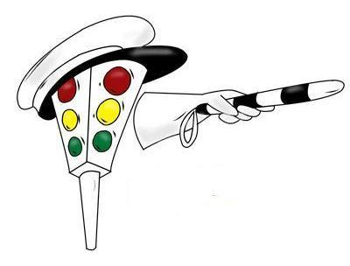
«Водители»
Цели: Учить детей правилам дорожного движения; развивать мышление и пространственную ориентацию.
Материал: Несколько игровых полей, машина, игрушки.
Ход игры:
Заранее готовится несколько вариантов несложных игровых полей. Каждое поле – это рисунок разветвленной системы дорог с дорожными знаками. Это даст возможность менять дорожную ситуацию. Например: «Ты шофер автомобиля, тебе нужно отвезти зайчика в больницу, набрать бензина и починить машину. Рисунок машины обозначает гараж, откуда ты выехал и куда должен вернуться. Подумай и скажи, в каком порядке нужно посетить все эти пункты, чтобы не нарушить правила дорожного движения. А потом мы вдвоем посмотрим, правильно ли ты выбрал путь».
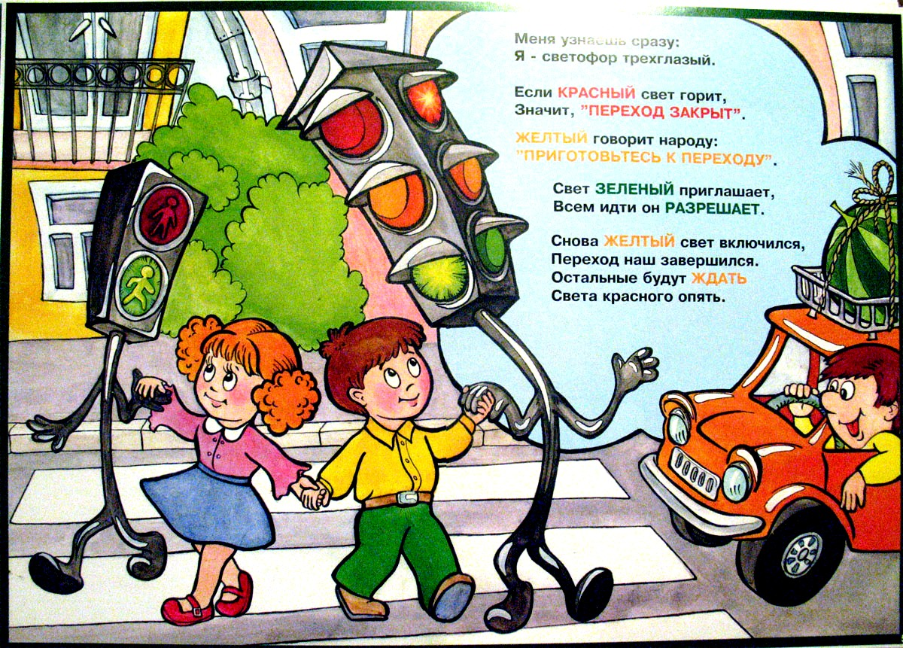

«Вопросы и ответы»
Цель: закрепить знания о ПДД, дорожных знаках, поведения на улице;
развивать мышление, память, сообразительность, речь.
Материал: фишки.
Ход игры: Воспитатель делит детей на две команды, задает вопросы, дети
отвечают, за правильный ответ вручается фишка. Побеждает команда,
набравшая большее количество фишек.
1. Из каких частей состоит улица? (дорога, тротуар)
2. Где можно гулять детям? (во дворе)
3. Как надо вести себя в автобусе? (не кричать, тихо)
4. Где люди ждут транспорт? (на остановке)
5. Где можно переходить дорогу? (светофор, пешеходный переход)
6. Назови сигналы светофора? (красный, желтый, зеленый)
7. На какой сигнал можно перейти дорогу? (на зеленый)
8. С кем можно переходить дорогу? (со взрослыми)
9. Как называют человека, управляющего машиной? (водитель)
10. Из чего состоит машина? (кузов, кабина, колеса)
11. Где ездят машины, где ходят пешеходы? (по дороге, по тротуару)
12. Какими бывают дорожные знаки? (запрещающие, предупреждающие,
знаки сервиса, информационные, указательные, предписывающие знаки)
13. Как нужно обходить автобус? (подождать, когда уедет)
14. Назовите виды транспорта? (пассажирский, воздушный, морской,
наземный, грузовой, гужевой, специальный и т. д.)

«Выполни поручение»
Цель: закреплять правила дорожного движения, развивать ориентировку в
пространстве, внимание, мышление, память, умение выполнять команду в
заданной последовательности.
Материал: крупный строительный материал (кубики, кирпичики, призмы,
конусы, цилиндры и др.) для конструирование дороги, расстановка на дороге
дорожных знаков, знаков обозначающих «станции» (столовая, железнодорожный переезд, детский сад, школа, больница и др.), рули.
Подготовка к игре: Конструирование дороги и расстановка изученных знаков.
Ход игры: Дети у «диспетчера» (воспитателя) получают задание съездить,
например, в больницу. Ребенок едет и возвращается обратно. Далее он получает
сразу два задания: «Съездить к железнодорожному переезду, затем поешь в
столовой». Ребенок должен выполнить задания в заданной последовательности.
Постепенно количество одновременно данных поручений возрастает.

«Где мое место?»
Цель: закреплять знание знаков дорожного движения, развивать мышление,
внимание, память, речь.
Материал: крупный строительный материал (кубики, кирпичики, призмы,
конусы, цилиндры и др.) для конструирование дороги, расстановка на дороге
предупреждений (школа, столовая, ремонт дороги и т.п.), соответствующих
изученным знакам дорожного движения.
Ход игры: Задача игроков заменить словесные предупреждения на нужные
знаки. Игра может проводиться в двух вариантах.
1. Один игрок расставляет знаки, остальные оценивают правильность.
2. Два игрока соревнуются, кто быстрее и правильнее расставит знаки.

«Говорящие дорожные знаки»
Цель: Научить детей ориентироваться по дорожным знакам, соблюдать правила дорожного движения, быть внимательными друг к другу.
Материал: Каждое игровое поле – рисунок разветвленной системы дорог с дорожными знаками. Машины, игровые персонажи.
Ход игры:
Перед каждым ребенком поле, каждому задание: проехав по полю, соблюдая все правила, не пропустив ни одного знака, доехать до названного пункта.
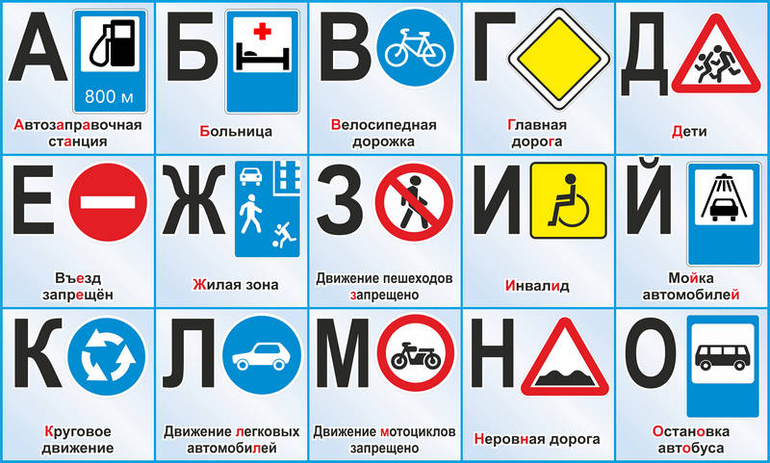

«Да, нет»
Цель: закрепить правила дорожного движения, поведения в транспорте.
Ход игры: Воспитатель задает вопросы, дети хором отвечают “да” или “нет”.
I вариант:
Быстрая в горе езда?- Да.
Правила знаешь движения?- Да.
Вот в светофоре горит красный свет
Можно идти через улицу?- Нет.
Ну, а зелѐный горит, вот тогда
Можно идти через улицу?- Да.
Сел в трамвай, но не взял билет.
Так поступать полагается?- Нет.
Старушка, преклонные очень года,
Ты место в трамвае уступишь ей?- Да.
Лентяю ты подсказал ответ,
Что ж, ты помог ему этим?- Нет.
Молодцы, ребята, запомним,
Что “нет”, а что “да”,
И делать, как нужно, старайтесь всегда!
II вариант:
Светофор знаком всем детям?
Знают все его на свете?
Он дежурит у дороги?
У него есть руки, ноги?
Есть фонарики – три глаза?!
Он включает все их сразу?
Вот включил он красный свет
Это значит, хода нет?
На какой идти нам надо?
Синий - может быть преградой?
А на жѐлтый мы пойдѐм?
На зелѐный - запоѐм?
Ну, наверное, тогда
На зелѐный встанем, да?
Пробежать на красный можно?
Ну, а если осторожно?
А гуськом пройти тогда,
То, конечно, можно? Да!
Верю я глазам, ушам
Светофор знаком всем вам!
И, конечно, очень рад
Я за грамотных ребят!

«Дорожные знаки»
Цели: Закрепить знания детей о правилах поведения на улице; вспомнить известные дорожные знаки; познакомить с новыми понятиями: «железнодорожный поезд без шлагбаума», «островок безопасности».
Материал: Дорожные знаки
Ход игры:
Зачитать детям стихотворение о каком-либо дорожном знаке, кто отгадает, получает этот знак. Побеждает ребенок, набравший знаков больше других.
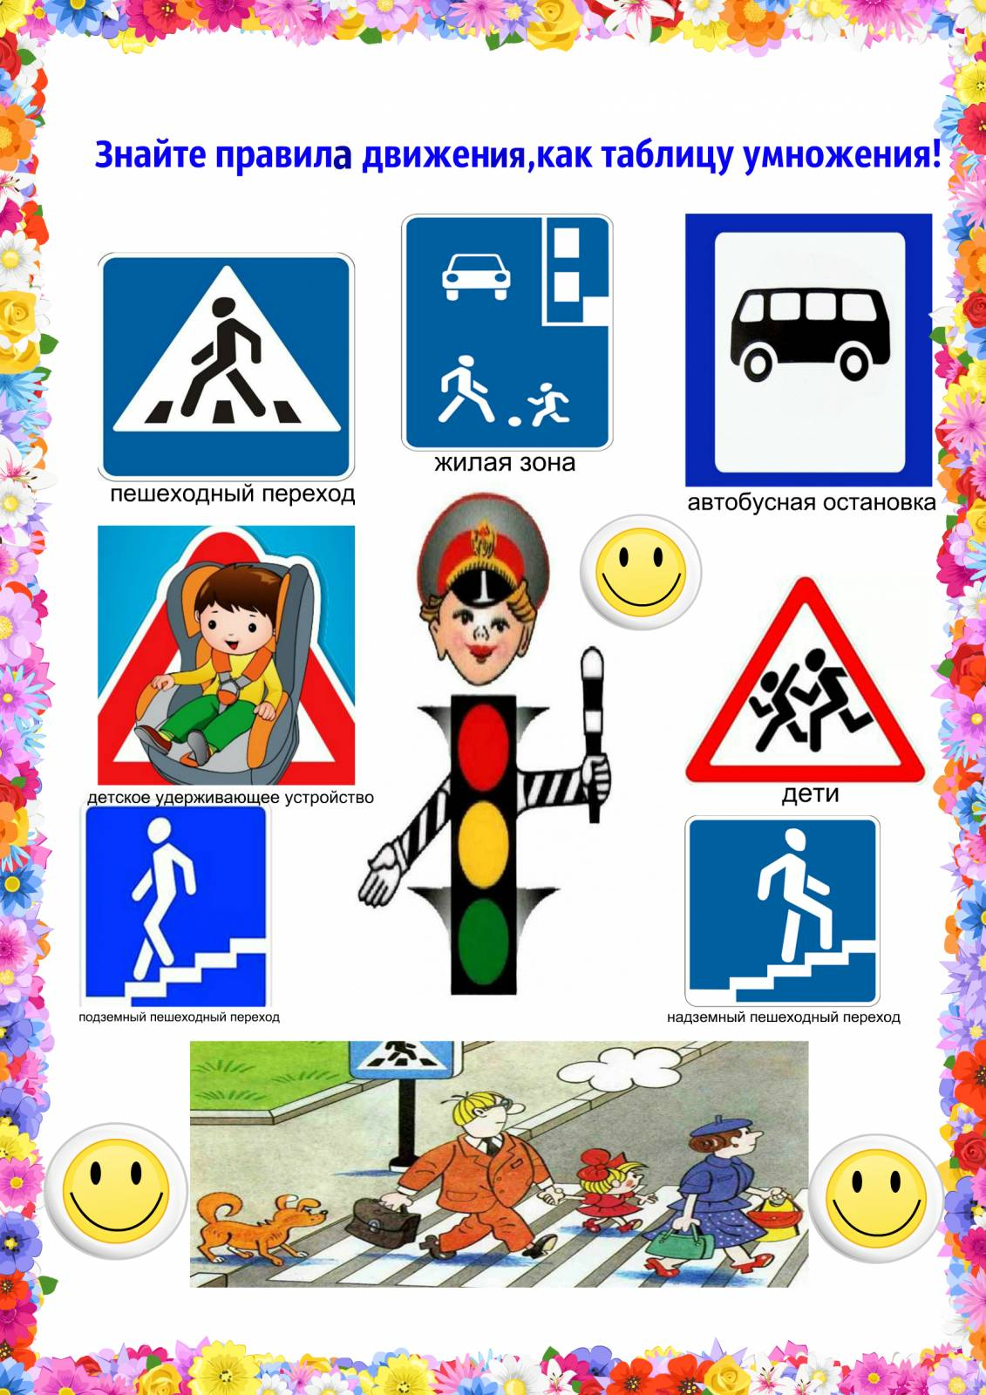

«Дорожное лото»
Цель: Закрепить у детей знания о правилах дорожного движения; учить находить нужные дорожные знаки в зависимости от ситуации на дороге; развивать логическое мышление, память, внимание, наблюдательность.
Материал: Карточки с ситуациями на дороге, дорожные знаки.
Ход игры:
Каждому ребенку дается карточка, на которой изображена дорожная ситуация, детям предлагается найти нужный знак, соответствующий ситуации на дороге.

«Дорожный экзамен»
Цель: обучать правилам дорожного движения и поведения на дороге; развивать
мышление, память, внимание, речь.
Материал: крупный строительный материал (кубики, кирпичики, призмы,
конусы, цилиндры и др.) для конструирование дороги, расстановка на дороге
дорожных знаков.
Подготовка к игре: Конструирование дороги и расстановка знаков.
Ход игры: Ребенок - водитель - ученик, сдающий экзамен на право вождения автомобиля. Он «едет» по дороге и, завидев тот или иной знак, объясняет, что он должен сделать. Например: впереди скользкая дорога. Снижаю скорость, еду осторожно, не обгоняя другие машины.

«Дорога к бабушке»
Цели: Развивать внимание, память, наблюдательность у детей дошкольного возраста; способствовать повышению уровня дорожной грамотности.
Материал: Поле, на котором изображен путь к бабушке с различными дорожными знаками; фишки; кубик.
Ход игры:
Двум – трем детям предлагают наперегонки добраться до домика бабушки, соблюдая при этом правила дорожного движения.

«Законы улиц и дорог»
Задачи: совершенствовать знания о правилах поведения на улицах и дорогах; развивать внимание, умение решать проблемные ситуации, читать дорожные знаки, самостоятельно ориентироваться на улице; воспитывать интерес квыполнению правил дорожного движения.
Правила: участвуя в разыгрывании дорожных ситуаций, не нарушать ПДД. Задания нужно выполнять до конца.
Материалы: игровое поле, фигурки пешеходов и транспорта, дорожные знаки.
Игра имеет несколько вариантов с различным уровнем сложности.
1. Знакомство с планом города, его постройками и обитателями. Можно дать названия городу, реке, улицам и т. д.
2. Необходимо помочь жителям города выбрать безопасный маршрут идобраться до нужного места: профессору — в магазин «Оптика», чтобы купить новые очки, в киоск — за свежей газетой, на почту — отправить телеграмму, вчасовую мастерскую и т. д. Домохозяйке — за покупками в булочную, продуктовый магазин, отправить посылку, встретить внучку из школы и т. д. Человеку — доречного или железнодорожного вокзала, на футбольный матч, в гостиницу, ресторан и т. д. Школьнице — до школы, в библиотеку, цирк…
3. Можно ввести в игру дорожные знаки, светофоры, регулировщика, транспорт: «скорую помощь», пожарную машину, милицию, такси, автобус, грузовик «Продукты». Дать задание решить различные проблемные ситуации, соблюдая при этом ПДД. Например, грузовику «Продукты» загрузиться нахлебозаводе и развести свежий хлеб в детский сад, школу, ресторан, хлебный магазин.
4. Воспитатель проводит игру в виде дорожной викторины, задавая детям вопросы.
Где можно в городе кататься на роликах?
Покажите самые опасные места в городе.
Что изменится на дороге с приходом зимы?
Что такое дорожная разметка и для чего она нужна?
При этом воспитатель моделирует ситуацию — ночью сильный ураган сорвал все знаки в городе, утром на дорогах начались беспорядки — и даёт задание её исправить.
«Знай и выполняй правила уличного движения»
Цель: Закрепить с детьми правила уличного движения; повторить значения светофора.
Материал: Иллюстрации улиц города.
Ход игры:
Детям загадывается загадка про светофор, проводиться обсуждение значения цветов светофора, разбор ситуаций на дороге и правильное поведение персонажей.

«Игра в слова»
1. Хлопните в ладоши, услышав слово, относящееся к светофору. Объясните
выбор каждого слова.
Словарь: три глаза, стоит на улице, перекресток, голубой свет, одна нога,
желтый свет, красный свет, переход через улицу, помощник пешехода,
зеленый свет, стоит дома.
2 . Хлопните в ладоши, услышав слово, относящееся к пассажиру. Объясните выбор каждого слова.
Словарь: автобус, маршрут, остановка, дорога, купание, чтение, сон, билет,
кондуктор, перелет на самолете, пешеход, сиденье, салон, кровать.
3. Составьте рассказ со словами: утро, завтрак, дорога в школу (детский сад), тротуар, булочная, аптека, перекресток, наземный переход, светофор, детский сад.

«Игра в мяч»
Цель: закрепить знания детей о правилах дорожного движения, дорожных
знаках.
Материал: мяч.
Ход игры: Воспитатель с мячом встает в центр круга и бросает ребенку мяч, одновременно задавая вопрос. Тот отвечает и бросает мяч воспитателю. Игра проводится со всеми детьми по очереди.
Воспитатель: По дороге кто идет?
Ребенок: Пешеход.
Воспитатель: Кто машину ведет?
Ребенок: Водитель.
Воспитатель: Сколько «глаз» у светофора?
Ребенок: Три глаза.
Воспитатель: Если красный «глаз» горит, то о чем он говорит?
Ребенок: Стой и жди.
Воспитатель: Если желтый «глаз» горит, то о чем он говорит?
Ребенок: Подожди.
Воспитатель: Если зеленый «глаз» горит, то о чем он говорит?
Ребенок: Можете идти.
Воспитатель: Идут наши ножки по пешеходной…
Ребенок: Дорожке.
Воспитатель: Где мы автобус ждем?
Ребенок: На остановке.
Воспитатель: Где играем в прятки?
Ребенок: На детской площадке.

«Играй да смекай!»
Задачи: развивать умственные способности и зрительное восприятие; учить соотносить речевую форму описания дорожных знаков с их графическим изображением; воспитывать самостоятельность, быстроту реакции, смекалку.
Правила: изображение дорожного знака закрывается только после прослушивания информации о нём. Выигрывает тот, кто первым правильно закроет все изображения, прозвучавшие в загадках или стихах.
В игре участвуют 4-6 детей, перед которыми разложены таблицы сизображением дорожных знаков и пустые карточки. Принцип игры — лото. Воспитатель читает загадки (стихи) о дорожных знаках, дети закрывают карточками их изображения на таблице.

Эй, водитель, осторожно!
Ехать быстро невозможно.
Знают люди все на свете —
В этом месте ходят дети.
(Знак «Дети».)

Здесь дорожные работы —
Ни проехать, ни пройти.
Это место пешеходу
Лучше просто обойти.
(Знак «Дорожные работы».)

Никогда не подведёт
Нас подземный переход:
Дорога пешеходная
В нём всегда свободная.
(Знак «Подземный переход».)

У него два колеса и седло на раме,
Две педали есть внизу, крутят их ногами.
В красном круге он стоит,
О запрете говорит.
(Знак «Велосипедное движение запрещено».)
Этой зебры на дороге
Я нисколько не боюсь.
Если все вокруг в порядке,
По полоскам в путь пущусь.
(Знак «Пешеходный переход».)
Красный круг, прямоугольник
Знать обязан и дошкольник.
Это очень строгий знак.
И куда б вы не спешили
С папой на автомобиле —
Не проедете никак!
(Знак «Въезд запрещён».)
Я не мыл в дороге рук,
Поел фрукты, овощи.
Заболел и вижу пункт
Медицинской помощи. (Знак «Пункт первой медицинской помощи».)
Этот знак на переезде —
В непростом, заметим, месте.
Тут шлагбаум не стоит,
Паровоз вовсю дымит.
Скорость он набрал уже,
Так что будь настороже. (Знак «Железнодорожный переезд
без шлагбаума».)

«Красный и зеленый»
Цель: Учить детей устанавливать связи между предметами и явлениями, действовать по сигналу.
Материалы к игре: Два кружка (зеленого и красного цвета), машинка.
Ход игры: Игра проводится с одним ребенком. Воспитатель берет два кружка — красный и зеленый, — предлагает ребенку взять игрушку: машину и говорит:
- Ты, Вася, шофер, сам будешь управлять машиной. Когда я покажу зеленый кружок, машина может ехать. Вот так (показывает). Когда увидишь красный кружок, машина должна остановиться.

«Как проехать?»
Цель: закреплять правила дорожного движения, развивать ориентировку в
пространстве, внимание, мышление, память, умение выполнять команду в
заданной последовательности.
Материал: крупный строительный материал (кубики, кирпичики и др.), знаки «Движение прямо», «Движение направо», «Движение налево.
Подготовка к игре: Конструирование дороги с использованием знаков
«Движение прямо», «Движение направо», «Движение налево». Отмечаются
пункты отправления и назначения.
Ход игры: Дети (от одного до трех) должны правильно проехать к пункту
назначения. Побеждает тот, кто сделал это быстрее, не нарушая правил
дорожного движения.

«Кто больше назовет дорожных знаков?»
Цель: упражнять детей в узнавании и правильном назывании дорожных знаков,
развивать внимание, мышление, память, речь.
Материал: дорожные знаки.
Ход игры: ведущий показывает знаки, дети отвечают, соблюдая очередность

«Кто отличник-пешеход?»
Цели: Закрепить знания детей о правилах дорожного движения (сигналы светофора, пешеходный переход); воспитывать усидчивость, внимание.
Материалы: 2 фишки и кубик с цифрами 1,2,3,4,5,6. Игровое поле.
Ход игры:
Первый пешеход выходит из домика №1, второй – из домика №2. Бросают кубики по очереди, пока на кубике первого не выпадет цифра 1, второго – цифра 2. И снова бросают кубики. При этом надо внимательно смотреть на разноцветные картинки. На первой картинке на светофоре горит красный свет. Значит, пешеход не может перескочить на тот кружок, что стоит после светофора. Он терпеливо стоит на месте. На второй картинке – автомобиль. Нельзя переходить дорогу, нужно ждать. На третьей – на светофоре зеленый сигнал. Можно передвигать фишку на столько кружочков, сколько покажет кубик. На четвертой картинке – мотоциклист. Надо пропустить его, остановиться. На шестой картинке на светофоре горит желтый свет. И пешеход может остановиться прямо на самой картинке. На седьмой картинке – регулировщик. С ним безопасно, можно идти прямо домой к бабушке. Кто первый, не нарушая правил дорожного движения, придет к бабушке, тот и выиграл.

«Машины»
Цель игры: формировать умение складывать изображение из деталей геометрического конструктора-мозаики, комбинируя различные фигуры, изменяя их положение на плоскости стола;
развивать память, речь детей, воспитывать их творческую активность;
развивать логическое мышление, умение составлять из частей целое.
Материал: конверт на каждого играющего, где указана логическая таблица машин из геометрических фигур с одной пустой клеткой; геометрические фигуры разного цвета.
Ход игры: Воспитатель вместе с детьми разбирает, какие машины изображены в логической таблице. Пример рассуждения: Посмотрите, каждая машина состоит кабины, кузова и колес. Сначала выберем кабину. Скажите, у машин в первой строке есть одинаковые кабины? А во второй строке? А в первом столбце? Значит, в третьей строке у всех машин должны быть разные кабины. Но в третьей строке уже есть машины с прямоугольной кабиной и с кабиной в виде неправильного четырехугольника. Какой же должна быть кабина у нашей машины? Правильно, треугольной. А теперь давайте выясним, каким должен быть кузов? Рассуждая аналогично, дети находят подходящий кузов треугольной формы. Воспитатель просит детей объяснить свой выбор, помогая им строить высказывания типа рассуждений.

«Мы - пассажиры»
Цели: Уточнить знания детей о том, что все мы бываем пассажирами; закрепить правила посадки в транспорт и высадки из него.
Материал: Картинки с дорожными ситуациями.
Ход игры:
Дети берут по одной картинке и рассказывают, что на них нарисовано, объясняя, как надо поступать в той или иной ситуации.

«Мы — водители»
Задачи: помочь научиться понимать дорожную символику и её специфику (на примере дорожных знаков), видеть её основные качества — образность, краткость, обобщённость; формировать и развивать умение самостоятельно придумывать графические символы, видеть и решать проблемы.
Правила: нужно придумать дорожный знак наиболее сходный собщепринятым. Самый удачный знак получает фишку — зелёный кружок. Выигрывает тот, кто наберёт большее количество кружков.
Материалы:
карточки с дорожными знаками по сериям: дорога идёт в медпункт (пункт техобслуживания, столовую, автозаправочную станцию и др. — 6вариантов); встречи в пути (люди, животные, виды транспорта — 6вариантов); сложности в пути, возможные опасности (6 вариантов); запрещающие знаки (6 вариантов);
кусок мела, если разветвлённая дорога чертится, или полоски бумаги, изображающие такие дороги;
маленькая машина или автобус;
зелёные кружки — 30 шт.
Дети садятся вокруг сдвинутых столов, на которых раскладывается разветвлённая дорога из бумаги.
Воспитатель ставит в начало дороги машину, называет игру и вместе с детьми обсуждает обязанности водителя.
Воспитатель. Каждый водитель машины обязан знать, как она устроена, как её заводить, чинить, как ею управлять. Работа водителя очень трудная. Надо нетолько быстро перевезти людей и грузы. Очень важно, чтобы не случилось никаких происшествий по дороге. Неожиданности могут быть разные: то дорога разветвляется, и водителю надо решить, куда же ехать, то путь лежит мимо школы или детского сада, и маленькие дети могут выскочить на дорогу, то вдруг пассажир, который едет рядом с водителем, почувствовал себя плохо и его нужно срочно доставить в больницу или в машине что-то внезапно сломалось, или закончился бензин. Как поступить водителю? Может быть, спросить у прохожих, где находится больница, где можно починить или заправить машину? А если дорога пустынна и прохожих нет? Или прохожие не могут ответить на вопрос водителя? Как быть?
Ответы детей.
Конечно, вдоль дороги нужно поставить специальные знаки, чтобы водитель, даже если он очень быстро едет, взглянул на знак и сразу же понял, о чём он предупреждает или сообщает. Поэтому водители обязательно должны знать все знаки, встречающиеся на дорогах. Когда вы станете взрослыми, тоже сможете научиться водить машину, а вот с дорожными знаками мы познакомимся сегодня иузнаем, что означает тот или иной знак.
Машина быстро мчится по дороге и вдруг…
Далее описывается ситуация, когда во время езды срочно нужно найти телефон, столовую, медпункт, автосервис, автозаправку и др. Машина останавливается, а дети должны догадаться, как выглядит знак, около которого водитель остановил свою машину. Они предлагают свои варианты знаков (что там, по их мнению, должно быть нарисовано). Воспитатель напоминает, что машина обычно едет быстро, водитель должен взглянуть и сразу же понять знак, поэтому знак должен быть простым, на нём не должно быть ничего лишнего. Затем воспитатель показывает дорожный знак и кладёт его на месте остановки машины, а дети вместе с воспитателем оценивают все варианты знаков, награждая зелёным кружком наиболее удачный из них. Игра продолжается. Воспитатель ориентирует свой рассказ на имеющиеся у него дорожные знаки.
Сегодня мы узнали некоторые дорожные знаки, которые помогают водителям в работе. А вы, когда будете идти по улице или ехать в транспорте, обратите внимание на дорожные знаки, размещённые вдоль дороги, подсказывайте взрослым, что они означают.
А сейчас мы должны подвести итоги нашей игры и узнать победителя.
Дети считают свои зелёные кружки. Воспитатель поздравляет победителей, отмечает наиболее активных детей, подбадривает робких и застенчивых.

«На островке»
Цель: закреплять знания детей о том, как следует обходить разные виды
транспорта; знакомить с наиболее типичными дорожно – транспортными
ситуациями и соответствующими правилами поведения пешеходов.
Материал: картинки, изображающие различные ситуации с участием
пешеходов, дорожные знаки, светофор.
Ход игры: Дети должны рассмотреть и объяснить изображенную на картинке ситуацию, оценить поведение пешеходов, пассажиров, водителей; объяснить необходимость установки нужного дорожного знака.

«Найди безопасный путь»
Подготовка к игре: В зависимости от возраста детей воспитатель рассказывает
или спрашивает детей:
- Везде ли можно переходить улицу?
- Какие знаки указывают на то, что в этом месте разрешено переходить улицу?
- Куда и зачем надо смотреть в начале перехода улицы?
- Куда и зачем надо смотреть в середине улицы, по которой машины едут в две
стороны?
- Как выглядит и о чем предупреждает знак пешеходного перехода?
- Для чего на дороге нарисовали «зебру»?
Цель: закрепить правила дорожного движения и поведения на дороге; развивать
мышление, память, внимание, расширять словарный запас.
Материал: макет улицы (дорожной части), дорожные знаки, светофор,
транспорт (машины легковые, грузовые).
Ход игры: дети разыгрывают различные ситуации на макете.

«Найди нужный знак»
Цели: Закрепить у детей знание дорожной азбуки; учить узнавать знаки дорожного движения, необходимые для безопасности пешехода на дороге.
Материал: Картонный лист, на котором в углу изображены машина, а в другом человек; дорожные знаки на липучках.
Ход игры:
Ребенку предлагается поле, на котором, в углах изображены машины, а в другом человек; ребенку необходимо из предложенных знаков выбрать нужные для водителя и для человека.

«Научим Незнайку ПДД»
Задачи: закрепить полученные ранее знания о правилах дорожного движения; систематизировать знания по безопасному поведению на дорогах; воспитывать дисциплинированность, уважение к ПДД. Развивать умение формулировать свои мысли, слушать друг друга.
Правила: чётко объяснять правила дорожного движения, не повторяясь и не перебивая друг друга.
Воспитатель рассказывает детям о Незнайке — мальчике, который не знает, как вести себя на улице, и постоянно попадает в различные неприятные ситуации.
Воспитатель. Скоро Незнайка идёт в школу в 1 класс и если он не выучит ПДД, будет каждый день попадать в эти нелепые истории, опаздывать на уроки или даже может попасть в больницу. Что же делать?
Дети предлагают помочь Незнайке выучить правила безопасности на дороге.
Незнайка. Я вышел из дома сегодня и решил поиграть в футбол, но во дворе никого не было, и я пошёл на улицу, кинул мяч, а он укатился на дорогу. Меня начали ругать прохожие, но я ведь ничего такого не сделал…
Вместе с детьми Незнайка разбирает дорожную ситуацию. Дети объясняют Незнайке правила безопасности.
Потом я хотел перейти улицу, но завизжали тормоза машин и водители начали на меня кричать. Почему они кричали — не знаю…
Дети объясняют, как нужно правильно переходить улицу.
А когда я сел в автобус, меня вообще наказали и посадили рядом скондуктором. За что — я не знаю. Я ведь ничего не делал, только встал на сиденье и высунул голову в окно, чтобы посмотреть на машины.
Дети объясняют Незнайке правила поведения в общественном транспорте. Воспитатель приводит ещё несколько ситуаций, которые дети помогают решить. Вконце игры Незнайка благодарит ребят за помощь и обещает не нарушать больше ПДД.
Воспитатель провожает Незнайку со словами: «Если у тебя возникнут проблемы, то заходи, ребята тебе помогут».

«Наш друг постовой»
Цель: закрепить представления о профессии регулировщика, его функциях;
обозначения жестов (какой жест какому сигналу светофора соответствует),
развивать внимание, доброжелательное отношение к сверстникам.
Материал: фуражка, жезл регулировщика.
Посмотрите: постовой
Встал на нашей мостовой
Быстро руку протянул,
Ловко палочкой взмахнул.
Вы видали? Вы видали?
Все машины сразу встали.
Дружно встали в три ряда
И не едут никуда.
Не волнуется народ,
Через улицу идет.
И стоит на мостовой,
Как волшебник постовой.
Все машины одному
Подчиняются ему.
(Я.Пишумов)
Ход игры: Ведущий-постовой. Дети игроки делятся на пешеходов и водителей.
По жесту регулировщика водители и пешеходы идут (едут) или
останавливаются. Вначале роль постового берет на себя воспитатель. Затем,
когда дети освоят жесты регулировщика, они могут выполнять эту роль по
очереди.

«Наша улица»
Цель: расширять знания детей о правилах поведения пешехода и водителя
условиях улицы; закрепить представления детей о назначении светофора; учить детей различать дорожные знаки (предупреждающие, запрещающие,
предписывающие, информационно - указательные), предназначенные для
водителей и пешеходов.
Материал: макет улицы с домами, перекрестком; автомобили (игрушки); куклы - пешеходы; куклы - водители; светофор (игрушка); дорожные знаки, деревья (макеты). Игра проводится на макете.
Ход игры: С помощью кукол дети по заданию педагога разыгрывают различные дорожные ситуации.

«О чем сигналит регулировщик»
Цели: Развивать у детей наблюдательность (на примере наблюдения за работой регулировщика); учить находить нужный сигнал светофора в зависимости от положения регулировщика; развивать у детей память, внимание.
Материал: Три карточки с различными изображениями регулировщика, которые соответствуют сигналам светофора, на обратной стороне каждой карточки светофор без сигналов.
Ход игры:
Ребенку необходимо подобрать к каждой карточке с положением регулировщика сигнал светофора по памяти.

«Отремонтируй светофор»
Цель: закреплять знания детей о сигналах светофора.
Материал: шаблон светофора, круги красного, желтого, зеленого цвета.
Ход игры: Воспитатель объясняет детям, что светофор сломался, необходимо отремонтировать светофор (правильно собрать по цвету). Дети накладывают круги на готовый шаблон светофора.
«Передай жезл»
Цель: закрепить представления детей о дорожных знаках, ПДД, упражнять в
правильном назывании дорожных знаков, формулировке ПДД, развивать
логическое мышление, внимание, сообразительность, активизировать речь.
Материал: жезл регулировщика.
Ход игры: Играющие выстраиваются в круг. Жезл регулировщика передаѐтся игроку слева. Обязательное условие: принимать жезл правой рукой, переложить в левую и передать другому участнику. Передача идѐт под музыку. Как только музыка прерывается, тот, у кого оказывается жезл, поднимает его вверх и называет любое правило дорожного движения (или дорожный знак).
Замешкавшийся или неверно назвавший дорожный знак выбывает из игры.
Побеждает последний оставшийся игрок.

«Пешеходы и водители»
Цель: обучать правилам дорожного движения, поведения на дорогах, закрепить
представления детей о назначении светофора, прививать устойчивую
мотивацию к соблюдению ПДД, развивать внимание, мышление, ориентировку
в пространстве.
Материал: дорожные знаки, светофор, рули, сумки с ирушками, стол, талоны,
вывеска «Магазин игрушек», игрушки, коляски, куклы, удостоверения –
зеленый кружок из картона. Дети в форме инспекторов ГИБДД (фуражка, накидка с буквами инспектор ГИБДД или значка ГИБДД), дети – пешеходы, дети – водители, ребенок –продавец игрушек.
Ход игры: Часть ребят изображает пешеходов, а часть - водителей. Водители должны сдать экзамены на права шофера и получить автомобиль. Ребята - водители направляются к столику, где располагается «комиссия ГИБДД» и сдают экзамен. Пешеходы направляются в магазин игрушек за покупками. Затем с куклами, колясками идут к перекрестку. Комиссия задает вопросы водителям:
- На какой свет могут двигаться машины?
- На какой свет двигаться нельзя?
- Что такое проезжая часть?
- Что такое тротуар?
- Назовите знаки («пешеходный переход», «дети» и т.д.)
Выдержавшие экзамен получают удостоверения (зеленый кружочек) и талоны;
члены комиссии поздравляет их. Водители направляются к стоянке
автомобилей, садятся в них и едут к регулированному перекрестку. Пешеходы
из магазина тоже идут к этому перекрестку. У перекрестка:
- Внимание! Сейчас начнется движение по улицам. Следите за светофором,
(подключается светофор, едут автомобили, идут пешеходы. Смена сигналов.)
игра продолжается до тех пор, пока все дети не усвоят правила движения.

«По дороге»
Цели: Закрепить знания о различных видах транспорта; тренировать внимание, память.
Материал: Картинки грузового, легкового транспорта, фишки.
Ход игры:
Перед поездкой договоритесь с детьми, кто какой вид транспорта будет собирать (для наглядности можно раздать картинки грузового и легкового транспорта, также можно взять специализированный транспорт: милиция, пожарные, скорая помощь и т.д.). По дороге дети обращают внимание на машины, называя их получая за это фишки. Кто больше соберет, тот и выиграл.

«Повороты»
Цель: развивать координацию движений рук (вправо, влево), зрительное
внимание, мышление, умение выполнять команду, согласно знака в руках
воспитателя.
Материал: знаки: «Движение прямо», «Движение направо», «Движение
налево», рули.
Подготовка к игре: Дети строятся в шеренгу лицом к воспитателю. Если игра
проводится подгруппой из 6 человек, то детям раздаются рули. У воспитателя знаки: «Движение прямо», «Движение направо», «Движение налево».
Ход игры: Если воспитатель показывает знак «Движение прямо», то дети
делают один шаг вперед, если знак «Движение направо» - дети, имитируя
поворот руля, поворачивают направо, если знак «Движение налево» - дети,
имитируя поворот руля, поворачивают налево.
«Подбери знак»
Цели: Учить детей сравнивать дорожные знаки по значению; развивать у детей наблюдательность.
Материал: Карточки, на которых изображены образцы знаков, отличающихся по форме, цвету; дорожные знаки различного значения и вида.
Ход игры:
Пред каждым ребенком лежит карточка, на которой изображен образец знака, ребенку необходимо подобрать к образцу другие знаки, соответствующие по форме, цвету, затем необходимо объяснить значение знаков на карточке.

«Подумай – отгадай»
Цель: уточнить представления о транспорте и правилах дорожного движения;
активизировать процессы мышления, внимания и речи детей; воспитывать
сообразительность и находчивость.
Материал: фишки.
Ход игры: Воспитатель задает вопросы детям. Кто из детей знает правильный
ответ, поднимает руку. Кто первым ответит правильно, получает фишку.
Выигрывает тот, кто получил больше фишек за правильные ответы.
Вопросы:
- Сколько колес у легкового автомобиля? (4)
- Сколько человек могут ехать на одном велосипеде? (1)
- Кто ходит по тротуару? (пешеход)
- Кто управляет автомобилем? (Водитель)
- Как называется место пересечения двух дорог? (Перекресток)
- Для чего нужна проезжая часть? (Для движения транспорта)
- По какой стороне проезжей части движется транспорт? (По правой)
- Что может произойти, если пешеход или водитель нарушил правила дорожного
движения? (Авария или ДТП)
- Какой свет верхний на светофоре? (Красный)
- Сколько сигналов у светофора? (Три)
- На какое животное похож пешеходный переход? (На зебру)
- Какие машины оборудованы специальными звуковыми и световыми
сигналами? («Скорая помощь», пожарная и полицейская машины)
- Что держит в руке инспектор ГИБДД? (Жезл)
- Где нужно играть, чтобы не подвергаться опасности? (Во дворе, на детской площадке).

«Поставь дорожный знак»
Цель: учить детей различать следующие дорожные знаки: «Железнодорожный переезд», «Дети», «Пешеходный переход», (предупреждающие); «Въезд запрещен», «Проход закрыт» (запрещающие); «Прямо», «Направо», «Налево», «»Круговое движение», «Пешеходная дорожка» (предписывающие); «Место стоянки», «Пешеходный переход», «Пункт медицинской помощи», «Автозаправочная станция», «Телефон», «Пункт питания» (информационно-указательные); воспитывать внимание, навыки ориентировки в пространстве.
Материал: дорожные знаки; макет улицы с изображением дорог, пешеходных
переходов, зданий, перекрестков, машины.
Ход игры: разыгрывание различных дорожных ситуаций.

«Правила дорожного движения»
Цели: Закрепить основы дорожной грамоты; познакомить с основными дорожными знаками, их классификацией, назначением; способствовать развитию внимания, памяти, мышления.
Ход игры:
Воспитатель берет на себя роль инспектора ГИБДД. Участники движутся по игровому полю при помощи кубика. Выпал зеленый цвет – движение разрешено, желтый – внимание, красный – стой – играющий пропускает ход. Если фишка остановилась на поле с изображением дорожного знака, участнику нужно найти знак из этой группы в «общем банке». Выигрывает тот, кто наберет наибольшее количество очков. 1 карточка – одно очко.

«Правила поведения»
Цели: Закрепить с детьми правила поведения; обсудить различные опасные ситуации, которые могут возникнуть при играх во дворе дома, на улице; научить необходимым мерам предосторожности.
Материал: Разрезные картинки.
Ход игры:
На доске картинки, на которых изображены люди в различных ситуациях. Воспитатель предлагает детям рассмотреть их. Дети рассматривают эти картинки, выбирают любую и рассказывают, вспоминая правила дорожного движения, чего нельзя делать и как надо поступать.

«Путаница»
Цель: закреплять знание знаков дорожного движения, развивать мышление,
внимание, память, речь.
Материал: строительный материал (кубики, кирпичики, призмы и др.),
дорожные знаки, волшебные шапочки.
Подготовка к игре: Воспитатель заранее конструирует дорогу и расставляет
знаки неправильно (около «Зебры» знак «Скользкая дорога» и т.д.) Затем
рассказывает детям историю про то, как злые «духи» решили навести в городе
беспорядок и просит помочь исправить положение.
Ход игры: Дети, превратившись в добрых волшебников, расставляют знаки
правильно. Объясняют, что делают.

«Путешествие на машинах»
Цель: Закрепить с детьми знания дорожных знаков и правил поведения на улицах.
Материал: Игровое поле, фишки.
Ход игры:
На игровом поле дети начинают играть. Проходя мимо дорожных знаков, останавливаются, рассказывая о каждом из них. Выигрывает тот, кто первый дойдет до моря.
«Разрезные знаки»
Цели: Развивать умение различать дорожные знаки; закрепить название дорожных знаков; развивать у детей логическое мышление, глазомер.
Материал: Разрезные знаки; образцы знаков.
Ход игры:
Ребенку сначала предлагают вспомнить, какие знаки дорожного движения он знает, а затем по образцу просят собрать разрезные знаки. Если ребенок легко справляется, то ему предлагают собрать знаки по памяти.

«Светофор и регулировщик»
Цели: Уточнить знания детей о работе сотрудников ГИБДД (регулировщика); объяснить значение его жестов; учить детей соотносить жесты регулировщика с цветом светофора.
Материал: Регулировщик, палочка регулировщика, знаки светофора.
Ход игры:
После объяснения воспитателя дети по очереди выступают в роли регулировщика, показывая его жесты, остальные в зависимости от положения «регулировщика» показывают нужный сигнал светофора.

«Светофор»
Цель: закрепить представления детей о назначении светофора, о его сигналах,
развивать внимание, зрительное восприятие; воспитывать самостоятельность,
быстроту реакции, смекалку.
Материал: круги красного, желтого, зеленого цвета, светофор.
Ход игры: Ведущий, раздав детям кружки зеленого, желтого, красного цветов,
последовательно переключает светофор, а дети показывают соответствующие
кружки и объясняют, что означает каждый из них.

«Слушай - запоминай»
Цель: закреплять правила дорожного движения и поведения пешеходов на
улице, развивать связную речь, мышление, память, внимание.
Материал: жезл для регулирования дорожного движения.
Ход игры: Ведущий с жезлом в руке подходит к одному из участников игры,
передает ему жезл и задет вопрос о правилах поведения пешехода на улице.
«назовите одно из правил поведения пешехода на улице». – «нельзя переходить
улицу перед близко идущим транспортом». Если ответ правильный, ведущий
передает жезл другому участнику игры и т. д. нужно, чтобы ответы не
повторялись, поэтому все должны быть внимательны.

«Собери дорожные ситуации»
Задачи: упражнять в конструировании, умении из отдельных элементов составлять целое изображение; закрепить представление о правилах безопасного поведения на дорогах; развивать восприятие, мышление; воспитывать самостоятельность, умение довести начатое дело до конца.
Правила: как можно быстрее правильно собрать из частей целую картинку, полнее рассказать по ней дорожную ситуацию.
Материалы: два (или более) набора кубиков с наклеенными картинками, отражающими дорожные ситуации. Количество рисунков соответствует количеству сторон кубика.
Воспитатель напоминает детям, какие дорожные ситуации они рассматривали.
Воспитатель. Мы с вами разрезали картинки с дорожными ситуациями начасти и наклеили на кубики. А сейчас нужно сложить эти ситуации из частей вцелую картинку и рассказать как можно полнее о ней — что там изображено, кто поступает правильно, а кто нет и почему?
Дети поочерёдно собирают дорожные ситуации из кубиков и рассказывают оних. Выигрывает тот, кто быстрее сложил картинку и полнее рассказал о ней.
С детьми можно изготовить аналогичные кубики для дидактической игры«Собери дорожные знаки» (автомобили и т. д.).

«Собери знак»
Цель: закрепить знания детей о дорожных знаках и ПДД; развивать логическое
мышление, внимательность; воспитывать культуру безопасного поведения детей
на дороге и в общественных местах.
Материал: в конвертах пазлы – дорожные знаки, фишки.
Ход игры: Воспитатель рассаживает детей по экипажам и по общей команде (сигнал свистка) дети открывают конверты и складывают свои знаки из частей (пазлы). Через 5 - 7 минут игра прекращается. Сколько знаков собрано правильно, столько очков получает команда. Можно заработать и
дополнительные очки, если игроки правильно ответят, как называется знак и
какое он имеет значение. За правильный ответ воспитатель дает экипажу фишку.
«Соблюдай правила дорожного движения»
Цели: Научить детей ориентироваться по дорожным знакам, соблюдать правила дорожного движения, воспитывать умение быть вежливыми, внимательными друг к другу.
Материал: Игровое полотно, дорожные знаки, машинки, фигурки людей.
Ход игры:
Дети выбирают себе машинки и фигурки людей, ориентируясь по нарисованной ситуации, проводят своих персонажей по игровому полю.

«Стрелка, стрелка, покружись…»
Цель: Научить детей различать и правильно называть дорожные знаки, их
назначение; развивать внимание, память; воспитывать нравственные качества:
согласованность и сотрудничество.
Материал: карты с изображением дорожных знаков, круги желтого цвета.
Ход игры: В игре могут участвовать от 2 до 10 ребят. Дети садятся вокруг
стола, каждый получает карты с дорожными знаками. Воспитатель объясняет
детям, что они будут крутить диск по очереди и за правильно названный
дорожный знак и его назначение будут получать у кассира жѐлтый кружок и закрывать на своей карте такой же знак, если он имеется. Назначается кассир, ему передаются жѐлтые круги. Воспитатель раздаѐт сидящим детям карты. Игра начинается. Ведущий вращает диск и вместе с детьми произносит слова:
Стрелка, стрелка, покружись,
Всем ты знакам покажись,
Покажи нам поскорее,
Какой знак тебе милее!
Стоп!
Стрелка останавливается, ведущий называет дорожный знак и его назначение.
Если ребѐнок назвал знак правильно, кассир выдаѐт ему жѐлтый кружок,
ребѐнок закрывает им такой же на карте. Если на его карте нет такого знака, спрашивает: «У кого есть такой же знак?» И кассир передаѐт кружок тому, у кого на карте есть этот знак (при условии, что знак и его назначение названы правильно). Затем диск передаѐтся соседу и игра продолжается. В случае затруднения или ошибки ребѐнок не получает жѐлтый кружок, а диск передаѐтся следующему ребѐнку по очереди. Выигравшим считается тот, кто первый закроет свои знаки жѐлтыми кружками. Игра заканчивается тогда, когда будут закрыты все карты у детей жѐлтыми кружками.

«Теремок»
Цель игры:1. Учить детей различать дорожные знаки для водителей (велосипедистов и водителей).
2. Закрепить знания детей о предупреждающих знаках: «Железнодорожный переезд», «Дети», «Опасный поворот»; запрещающих знаках: «Въезд запрещен» (велосипедисту, водителю), «Движение на велосипедах запрещено», «Проход закрыт»; предписывающих знаках: «Обязательное направление движения», «Прямо», «Направо», «Налево», «Круговое движение», «Велосипедная дорожка»; информационно-указательных знаках: «Место стоянки», «Пешеходный переход»; знаках сервиса: «Пункт первой медицинской помощи», «Телефон», «Пункт питания», «Автозаправочная станция», «Техническое обслуживание автомобилей».
3. Воспитывать внимание, навыки осознанного использования знания правил дорожного движения в повседневной жизни.
Материал: картонные круги с изображением дорожных знаков, бумажный конверт с вырезанным в нем окошком, палочка.
Ход игры: Ведущий вставляет в конверт круг, на котором нарисовано несколько знаков и закрепляет его с помощью палочки. Затем он продвигает круг так, чтобы в окошке появились разные знаки. Дети называют знаки и объясняют их значение/

«Транспорт»
Цель игры: обобщить и систематизировать представления детей о способах и особенностях передвижения человека в разных средах;
формирование умения ориентироваться по плану;
развитие логического мышления.
Правила игры: В игру могут играть дети в возрасте, начиная с 4 лет и старше. В нее могут играть от 2 до 4 игроков.
Материал: картонное полотно, на котором изображен транспорт: воздушный, наземный, водный, в игре обозначены начальный и конечный пункты назначения, кубик с разным количеством точек на сторонах, «Фишки» с изображением человека.
Ход игры: В начале игры все участники ставят свои фишки на кружок «начало игры», затем определяют очередность ходов путем бросания кубика. Тот игрок, у которого окажется больше точек на верхней стороне кубика, ходит первым. Получив право хода, игрок бросает кубик, после чего передвигает фишку на количество кружков, равное количеству точек на верхней стороне кубика. Когда игрок попадает на кружок с картинкой, он должен проследовать по направлению стрелки (зеленая стрелка – вперед, красная стрелка — назад), а ход передается следующему игроку. Когда игрок попадает на красный кружок, он должен пропустить один ход. Выигрывает тот, кто первым придет к кружку «конец игры».

«Ты – большой, я - маленький»
Цель: закрепить представления о правилах поведения на улице, дороге;
прививать устойчивую мотивацию к соблюдению ПДД.
Ход игры: Утро дошкольника начинается с дороги. Следуя в детский сад или
домой, он пересекает улицы с движущимся транспортом. Умеет ли он это делать
правильно? Может ли выбрать безопасный путь? Главные причины несчастных
случаев с детьми – это неосторожное поведение на улице и проезжей части дороги, незнание элементарных требований Правил дорожного движения.
Не надо ждать, когда ребѐнок научится Правилам дорожного движения на
собственном опыте. Иногда такой опыт стоит очень дорого. Лучше, если
взрослые тактично, ненавязчиво привьют ребѐнку привычку сознательно
подчиняться требованиям правил.
Выйдя на прогулку, предложите своему ребѐнку поиграть в «больших и
маленьких». Пусть он будет «большим» и поведѐт вас через дорогу.
Контролируйте его действия. Проделайте это несколько раз, и результаты не замедлят сказаться.

«Угадай транспорт»
Задачи: закреплять представления детей о транспорте, умению описанию (загадке) узнавать предметы; развивать смекалку, быстроту мышления и речевую активность.
Правила: называть транспорт можно только после того, как прозвучит загадка о нём. Выигрывает тот, кто больше даст правильных ответов, т. е. получивший больше картинок с транспортом. Дети сидят полукругом.
Воспитатель. Мы с вами беседовали о транспорте, наблюдали за его движением по дороге, а сегодня поиграем в игру, которая называется «Угадай транспорт». Послушайте правила игры. Я буду загадывать загадки о транспорте, авы должны подумать и правильно их отгадать. Кто первым правильно отгадает, окаком транспорте идёт речь в загадке, получает картинку с его изображением. Укого в конце игры будет больше картинок, тот и победит.

Дом — чудесный бегунок
На своей восьмёрке ног.
Бегает аллейкой
По стальным двум змейкам.
(Трамвай.)

Что за чудо светлый дом?
Пассажиров много в нём.
Носит обувь из резины
И питается бензином.(Автобус.)
Что такое — отгадай:
Ни автобус, ни трамвай.
Не нуждается в бензине,
Хотя колёса на резине.(Троллейбус.)
Их видно повсюду, их видно из окон,
По улице движутся быстрым потоком.
Они перевозят различные грузы —
Кирпич и железо, зерно и арбузы.
(Грузовики.)

Этот конь не ест овса,
Вместо ног — два колеса.
Сядь верхом и мчись на нём!
Только лучше правь рулём!
(Велосипед.)

Длинной шеей поверчу,
Груз тяжёлый подхвачу.
Где прикажут — положу,
Человеку я служу!
(Подъёмный кран.)

К нам во двор забрался «крот»,
Роет землю у ворот.
Сотни рук он заменяет,
Без лопаты он копает.(Экскаватор.)

Вот утюг так утюг!
Ах, какой огромный!
Он прошёл — дорога вдруг
Стала гладкой, ровной!(Каток.)

Мчится огненной стрелой,
Мчится вдаль машина.
И зальёт пожар любой
Смелая дружина.(Пожарная машина.)

Полотно, а не дорожка,
Конь не конь — сороконожка.
По дорожке той ползёт,
Весь обоз один везёт.(Поезд.)

Овсом не кормят,
Кнутом не гонят,
А как пашет —
Пять плугов тащит.(Трактор.)

Эта сильная машина
Едет на огромных шинах.
Сразу полгоры убрал
Семитонный…(самосвал).

«Улица города»
Цель игры: Уточнить и закрепить знания детей о правилах поведения на улице, о правилах дорожного движения, о различных видах транспортных средств.
Материал: макет улицы; деревья; автомобили; куклы-пешеходы; светофор; дорожные знаки.
Ход игры: Воспитатель рассматривает с детьми макет улицы, задает ряд вопросов. Свои ответы дети сопровождают показом на макете. Вопросы к детям:
Какие дома на нашей улице?
Какое движение на нашей улице — одностороннее или двустороннее?
Где должны ходить пешеходы? Где должны ездить автомашины?
Что такое перекресток? Где и как нужно переходить улицу?
Как обозначается пешеходный переход?
Как регулируется движение на улице?
Какие сигналы светофора вы знаете?
Какие дорожные знаки есть на нашей улице? Для чего они предназначены?
Для чего нужен пассажирский транспорт? Где его ожидают люди?
Как надо вести себя в автобусе?
Можно ли играть на улице?
Далее воспитатель предлагает детям «проехать» по улице, соблюдая правила дорожного движения. Затем кто-то из детей выполняет роль пешехода. Выигрывает тот, кто хорошо (без ошибок) справится с ролью водителя или пешехода.

«Учим дорожные знаки»
Цель: Продолжать закреплять знания детей о дорожных знаках, светофоре.
Материал: Карточки большие и маленькие со знаками.
Ход игры:
Между играющими делят большие карты поровну. Ведущий по очереди показывает карточки с дорожными знаками, тот кому она подходит, забирает знак, кладет в правый верхний угол и рассказывает, как называется этот знак, в каких ситуациях применяется. Выиграет тот, кто правильно подберет знаки к ситуациям и сможет это объяснить.
«Дорожная азбука»
Цель: Закреплять знание дорожных знаков, умение правильно ориентироваться в них, классифицировать по видам: запрещающие, предписывающие, предупреждающие, информационно-указательные.
Материал: Карточки с дорожными ситуациями, дорожные знаки.
Ход игры:
Дети выбирают себе карточки, у ведущего дорожные знаки, он по очереди показывает знаки, тот, у кого оказывается нужная карточка, берет знак и обосновывает свой выбор.

«Учись быть пешеходом»
Цели: Продолжать знакомить детей с правилами безопасного поведения на улице.
Закреплять знание дорожных знаков необходимых для пешеходов.
Материалы к игре: Карточки большие, с различными ситуациями на дорогах (по правилам поведения детей на дороге, на улице и в транспорте). По шесть ситуаций на каждой карточке.
Маленькие карточки с дорожными знаками и правилами дорожного движения на оборотной стороне и карточки белые, перечеркнутые по диагоналям.
Ход игры:
Воспитатель раздает детям большие карточки (одну карточку одному ребенку). Показывает карточку с дорожным знаком и читает правило поведения на дороге или в транспорте. Ребенок рассматривает стою карточку, находит соответствующую ситуацию и кладет на нее маленькую карточку с дорожным знаком или белую карточку (если ситуация показывает на неправильное поведение ребенка на дороге или в транспорте).
Выигрывает тот, кто первым закроет все шесть ситуаций на своей карточке.

«Цветные автомобили»
Цель: упражнять детей в умении реагировать на цвет, развиваем внимание, закрепляем Правила дорожного движения.
Материал: цветные рули, сигналы (картонные кружки), которые соответствуют цвету рулей.
Ход игры: Дети размещаются вдоль стены или по краю площадки. Они автомобили. Каждому дается руль разного цвета. Ведущий стоит лицом к играющим с сигналами такого же цвета как рули. Ведущий поднимает сигнал определенного цвета. Дети, у которых рули такого же цвета выбегают. Когда ведущий опускает сигнал, дети останавливаются и идут в свой гараж. Дети во время игры гуляют, подражая автомобилям, соблюдая ПДД. Затем ведущий поднимает флажок другого цвета, и игра возобновляется. Ведущий может поднимать один, два или три сигнала одновременно, и тогда все автомобили выезжают из своих гаражей. Если дети не заметят, что сигнал опущен, зрительный сигнал можно дополнить словесным: «Автомобили (называет цвет), остановились».Ведущий может обойтись одним словесным сигналом: «Выезжают синие автомобили», «Синие автомобили возвращаются домой».

«Час пик»
Задачи: помочь усвоить основные правила дорожного движения на улицах города; уточнить знания о профессиях; развивать сообразительность; воспитывать дружеское взаимопонимание, умение ладить друг с другом.
Правила: доехать от старта до финиша, не нарушив правил дорожного движения. Всех пассажиров развезти до нужной остановки. Решить все дорожные ситуации.
Материалы: игровое поле, кубик, фишки, 32 карточки (12 синих —«работники», 12 жёлтых — «посетители», 7 розовых — «ситуации»).
Игра имеет несколько вариантов с различным уровнем сложности.
1. Проводится по типу лото. Воспитатель знакомит детей с объектами наигровом поле: аэропорт, больница, милиция, цирк, парикмахерская, почта, школа, магазин, стадион, новостройка, церковь, театр. Затем вместе выясняют какие «посетители» и «работники» там должны быть. Дети раскладывают по объектам синие и жёлтые карточки с изображением тех, кто там работает и кто посещает.
Например, «Театр» — балерина и зрители театра, «Стадион» — спортсмен иболельщик, «Парикмахерская» — парикмахер и клиент, «Больница» — врач ибольной и т. д.
2. Синие и жёлтые карточки перемешиваются и раздаются всем участникам игры поровну. Игроки поочерёдно бросают кубик и двигаются по полю в нужном направлении, забрав пассажиров со стартовой остановки. Водитель должен как можно скорее развезти своих пассажиров по нужным остановкам и, закончив работу, вернуться на конечную остановку. Выигрывает тот, кто первым справится со своим заданием.
3. Жёлтые и синие карточки разложены по объектам. Водители должны собрать всех посетителей, затем работников и довезти их до конечной остановки. Выигрывает тот, кто наберёт наибольшее количество очков (т. е. пассажиров).

«Часы»
Цель: Учить различать дорожные знаки; закреплять знания детей о предупреждающих и запрещающих знаках; воспитывать внимание, навыки осознанного использования знаний правил дорожного движения в повседневной жизни.
Материал: макет часов, на котором изображены предупреждающие и запрещающие знаки; карточки с объяснительной запиской знаков, которые изображены на макете.
Ход игры: Ведущий поворачивает стрелку часов и указывает на тот или иной знак. Дети называют и объясняют значение дорожных знаков. На закрепление показывается карточка с дорожным знаком и объясняется его значение.

«Четвертый лишний»
1. Назовите лишнего участника дорожного движения:
• Грузовик
• Дом
• «Скорая помощь»
• Снегоуборочная машина
2. Назовите лишнее средство транспорта:
• Легковая машина
• Грузовая машина
• Автобус
• Детская коляска
3. Назовите средство транспорта, не относящееся к общественному
транспорту:
• Автобус
• Трамвай
• Грузовик
• Троллейбус
4. Назовите лишний «глаз» светофора:
• Красный
• Синий
• Желтый
• Зеленый

«Что будет, если…»
Задачи: выяснить, для чего нужны правила дорожного движения, почему важно их выполнять как водителям, так и пешеходам; учить устанавливать простейшие причинно-следственные связи и отношения; развивать логическое мышление.
Правила: не мешать друг другу, слушать и отвечать. При необходимости дополнять ответы.
Воспитатель читает детям стихотворение О. Бедарева «Если бы …»
Воспитатель:
Идёт по улице один
Довольно странный гражданин.
Ему дают благой совет:
«На светофоре красный свет.
Для пешехода нет пути.
Сейчас никак нельзя идти!»
«Мне наплевать на красный свет!» —
Промолвил гражданин в ответ.
Он через улицу идёт
Не там, где надпись «Переход»,
Бросая грубо на ходу:
«Где захочу, там перейду!»
Шофёр глядит во все глаза:
Разиня впереди!
Нажми скорей на тормоза —
Разиню пощади!..
А вдруг бы заявил шофёр:
«Мне наплевать на светофор!»
И как попало, ездить стал.
Ушёл бы постовой с поста.
Трамвай бы ехал, как хотел.
Ходил бы каждый, как умел.
Да… там, где улица была,
Где ты ходить привык,
Невероятные дела
Произошли бы вмиг!
Сигналы, крики то и знай:
Машина прямо на трамвай,
Трамвай наехал на машину,
Машина врезалась в витрину…
Но нет: стоит на мостовой
Регулировщик-постовой.
Висит трёхглазый светофор
И знает правила шофёр.
Воспитатель предлагает подумать и ответить, для чего нужны ПДД, почему их важно соблюдать всем частникам дорожного движения?
Ответы детей.
А теперь давайте поиграем в игру «Что будет, если…». Я вам буду сдавать вопросы, а вы — на них отвечать. Только нельзя отвечать хором, перебивать друг друга. Можно ответы дополнять. Итак, я начинаю.
Что будет, если пешеходы начнут переходить улицу, где им вздумается?
Дети. Водитель не успеет затормозить, и пешеход может попасть под колеса.
Воспитатель. Что будет, если на дороге убрать все дорожные знаки?
Дети. Водитель не будет знать, что его ожидает впереди, и может несправиться с управлением.
Воспитатель. Что будет, если водитель не знает сигналы светофора?
Дети. Водитель поедет на красный свет и собьёт пешехода.
Воспитатель. Что будет, если водитель поедет по левой стороне проезжей части?
Дети. Его автомобиль столкнётся с другим автомобилем, который двигается правильно — по правой стороне.
Воспитатель. А теперь сами придумайте ситуации «Что будет, если…» и сами дайте ответ.
Дети по одному задают вопросы, другие — находят ответ.
В конце игры воспитатель подводит итог.
Мы с вами выяснили, для чего нужны ПДД и почему так важно их соблюдать. А также, что будет, если водитель или пешеход нарушает правила дорожного движения.

«Это я, это я, это все мои друзья!»
Цель: закрепить правила дорожного движения, поведения в транспорте.
Ход игры: Воспитатель задает вопросы, если дети согласны, то хором отвечают:
«Это я, это я, это все мои друзья!», а если не согласны – молчат.
Кто из вас, когда спешит,
Перед транспортом бежит?
Кто из вас идѐт вперѐд
Только там, где переход? (это я, это я...)
Знает кто, что красный свет-Это значит - хода нет? (это я, это я...)
Кто летит вперѐд так скоро,
Что не видит светофора?
Знает кто, что свет зелѐный
Это значит- путь открыт? (это я, это я...)
Кто, скажите, из трамвая
На дорогу выбегает?
Кто из вас, идя домой,
Держит путь по мостовой? (это я, это я...)
Кто из вас в трамвае тесном
Уступает взрослым место? (это я, это я...).

«Я грамотный пешеход»
Цели: Учить детей анализировать ситуации на дороге; закреплять у детей навыки безопасного поведения на улицах города; развивать мышление, внимание, наблюдательность.
Материал: Два набора карточек с ситуациями, дорожные знаки.
Ход игры:
Ребенку предлагается вначале рассмотреть опасные ситуации, которые могут случиться на дороге; если ребенок отвечает правильно, то ему предлагается самостоятельно найти нужный знак в соответствии с ситуацией на карточке.

ОГЛАВЛЕНИЕ
- «Автомульти»
- «Автошкола»
- «Безопасный город»
- «Большая прогулка»
- «Верно - неверно»
- «Весёлый жезл»
- «Водители»
- «Вопросы и ответы»
- «Выполни поручение»
- «Где мое место?»
- «Говорящие дорожные знаки»
- «Да, нет»
- «Дорожное лото»
- «Дорожный экзамен»
- «Дорога к бабушке»
- «Дорожная азбука»
- «Законы улиц и дорог»
- «Игра в мяч»
- «Игра в слова»
- «Играй да смекай!»
- «Как проехать?»
- «Красный - зеленый»
- «Кто больше назовет дорожных знаков?»
- «Кто отличник-пешеход?»
- «Машины»
- «Мы - пассажиры»
- «На островке»
- «Найди безопасный путь»
- «Найди нужный знак»
- «Научим Незнайку ПДД»
- «Наш друг постовой»
- «Наша улица»
- «О чем сигналит регулировщик»
- «Отремонтируй светофор»
- «Передай жезл»
- «Пешеходы и водители»
- «По дороге»
- «Повороты»
- «Подбери знак»
- «Подумай – отгадай»
- «Поставь дорожный знак»
- «Правила дорожного движения»
- «Правила поведения»
- «Путаница»
- «Путешествие на машинах»
- «Разрезные знаки»
- «Светофор и регулировщик»
- «Светофор»
- «Слушай - запоминай»
- «Собери дорожные ситуации»
- «Собери знак»
- «Соблюдай правила дорожного движения»
- «Стрелка, стрелка, покружись…»
- «Теремок»
- «Транспорт»
- «Ты – большой, я - маленький»
- «Угадай транспорт»
- «Улица города»
- «Учим дорожные знаки»
- «Учись быть пешеходом»
- «Цветные автомобили»
- «Час пик»
- «Часы»
- «Четвертый лишний»
- «Что будет, если…»
- «Это я, это я, это все мои друзья!»
- «Я грамотный пешеход»

